UNIVERZITA PALACKÉHO V OLOMOUCI

Pedagogická fakulta

Seminární práce

**TVRDÉ/MĚKKÉ SOUHLÁSKY**

*zimní semestr 2017*

**Jméno**: Aneta Myslivcová

**Předmět**: Didaktika mateřského jazyka B

**Vyučující**: Mgr. Veronika Krejčí

**Obor**: Učitelství pro 1. stupeň základních škol

**Ročník**: 3.

**Název činnosti**: Balónky

**Učivo:** Opakování tvrdých/ měkkých souhlásek

**Ročník**: 2. ročník

**Popis:**

**1.** Na tabuli jsou připevněni dva panáčci ( holčička znázorňuje I a chlapeček Y ), kolem nich jsou rozprostřeny balónky se slovy. V nich jsou vynechána písmenka I/Y. Žáci mají za úkol přijít k tabuli a přiřadit balónky ke správnému panáčkovi čili musí doplnit správné I/Y do každého slovíčka.

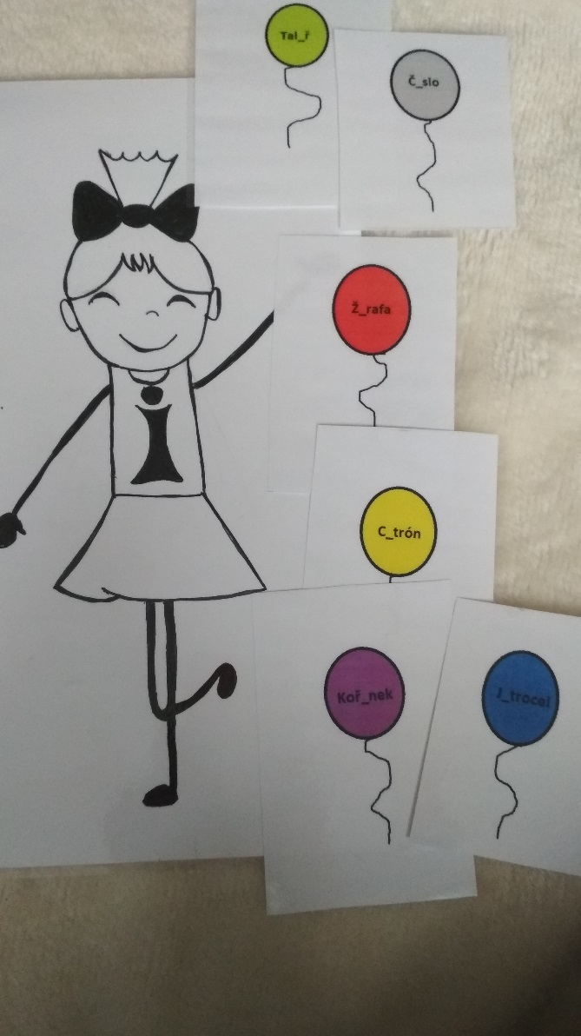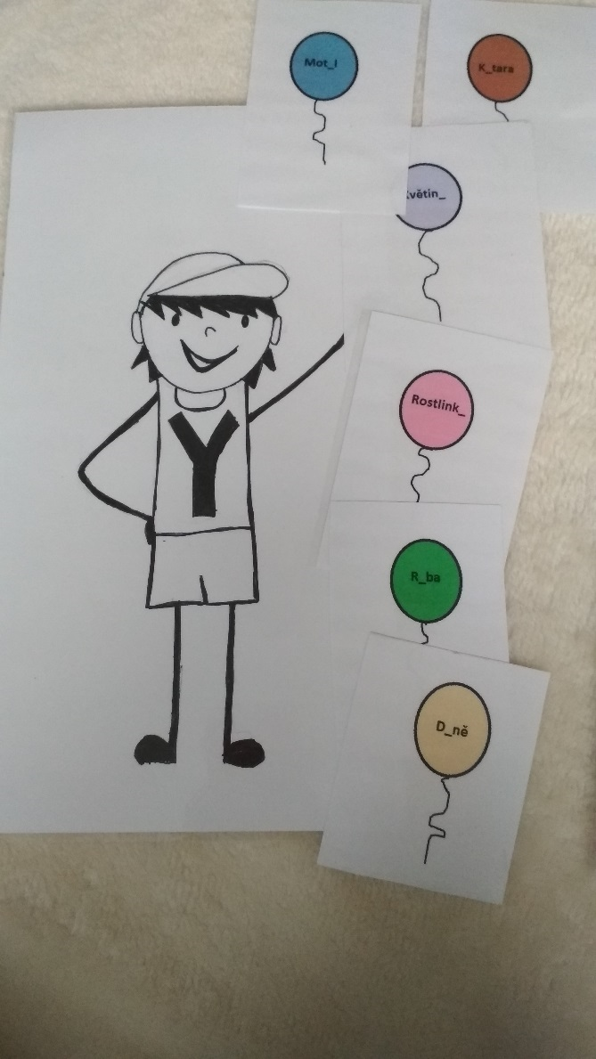

**2.** Na tabuli jsou připevněni dva panáčci (holčička znázorňuje I a chlapeček Y). Každý žák dostane do lavice jeden balónek. Chodí postupně k tabuli a stejně, jako předtím chodí k tabuli a přiřazují správně svůj balónek ke správnému panáčkovi.

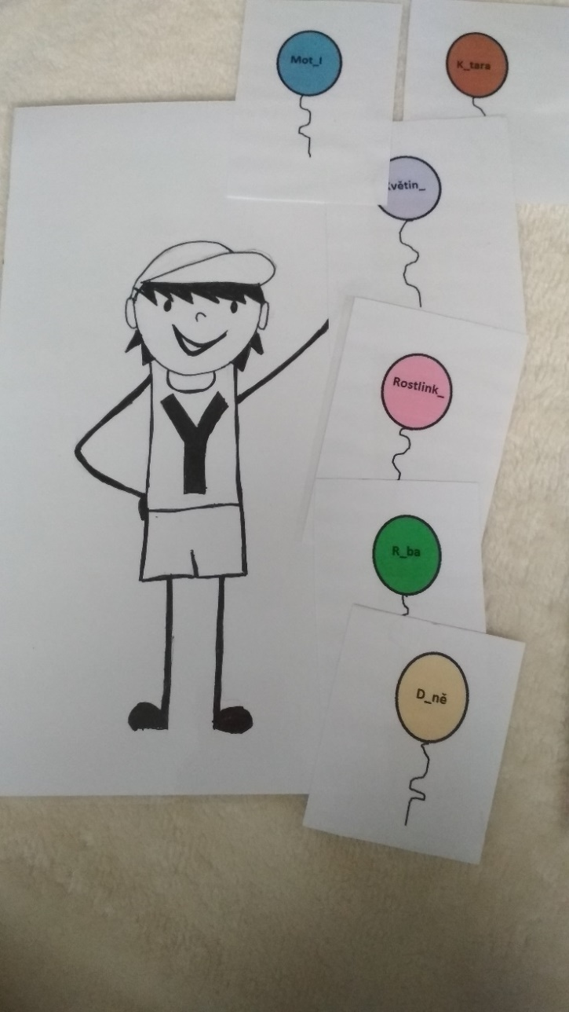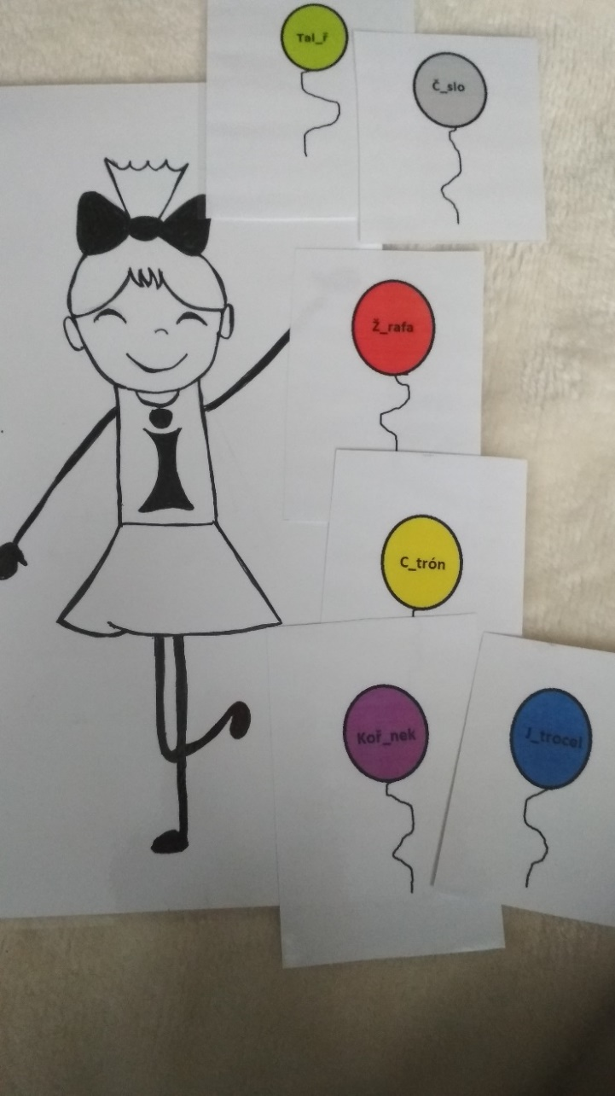

**3.** Polovina žáků ze třídy dostane do lavice panáčka a druhá polovina dostane balónek. Žáci musí uspořádat dojičky, tak aby balónek správně pasoval k panáčkovi. Poté vytvoří dvě skupiny, jedna bude vpředu a druhá vzadu. Skupina vpředu bude obsahovat pouze panáčky s I a s jejími příslušnými balónky. Skupina vzadu bude obsahovat pouze panáčky s Y a s jejími příslušnými balónky.

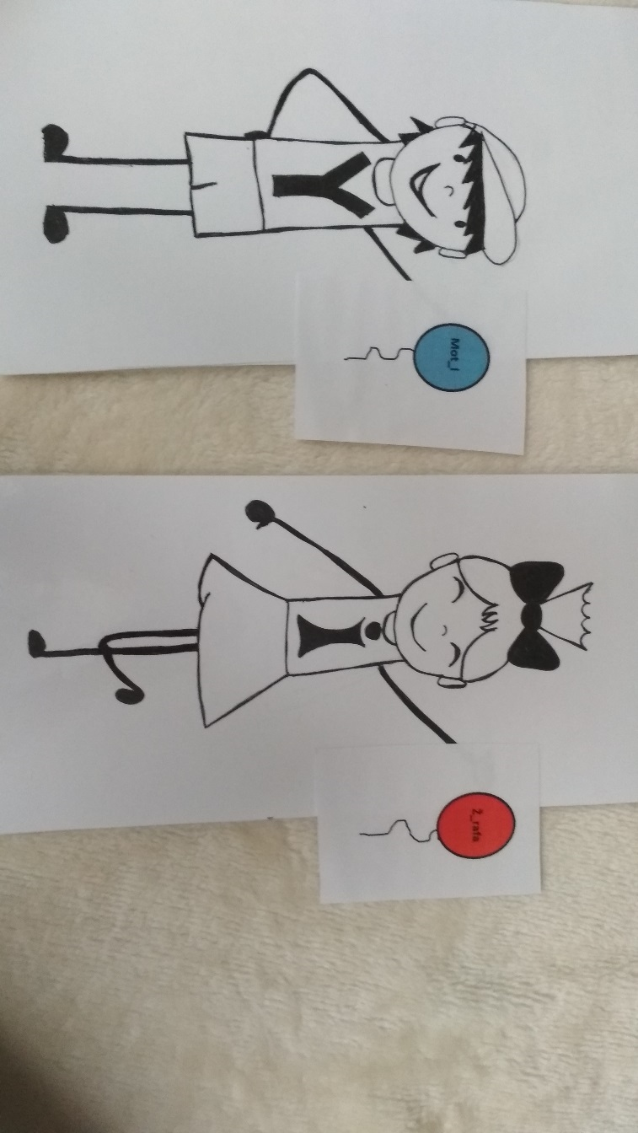

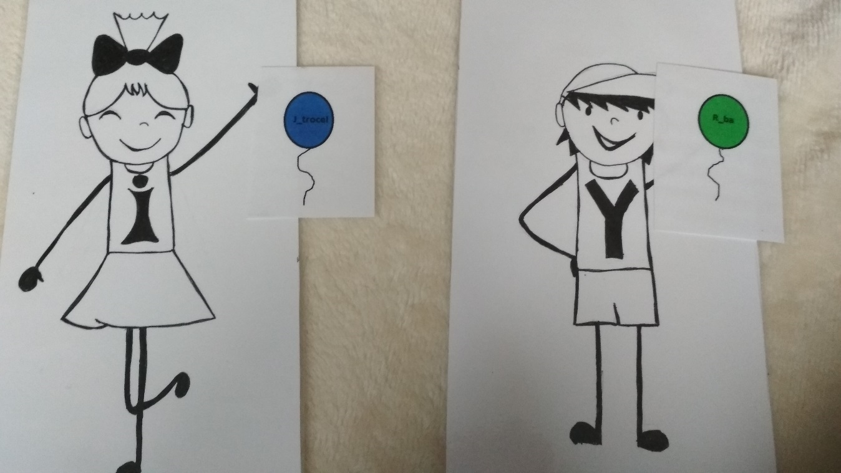

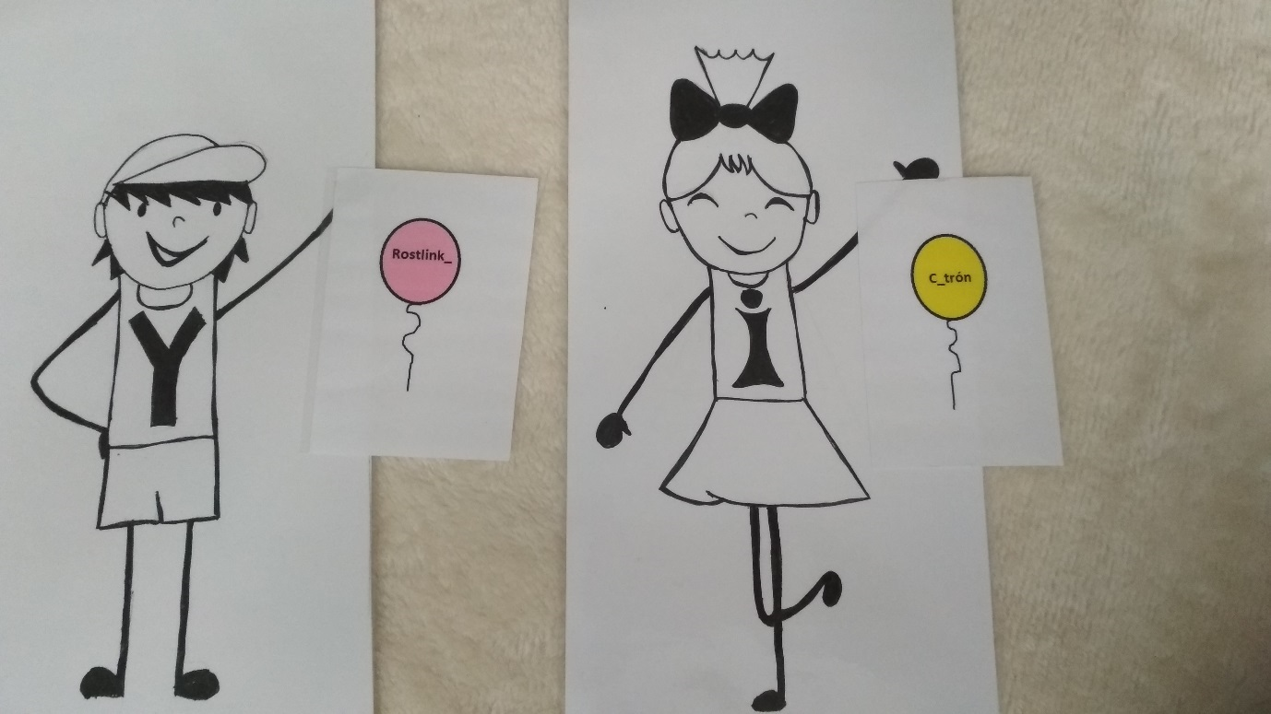

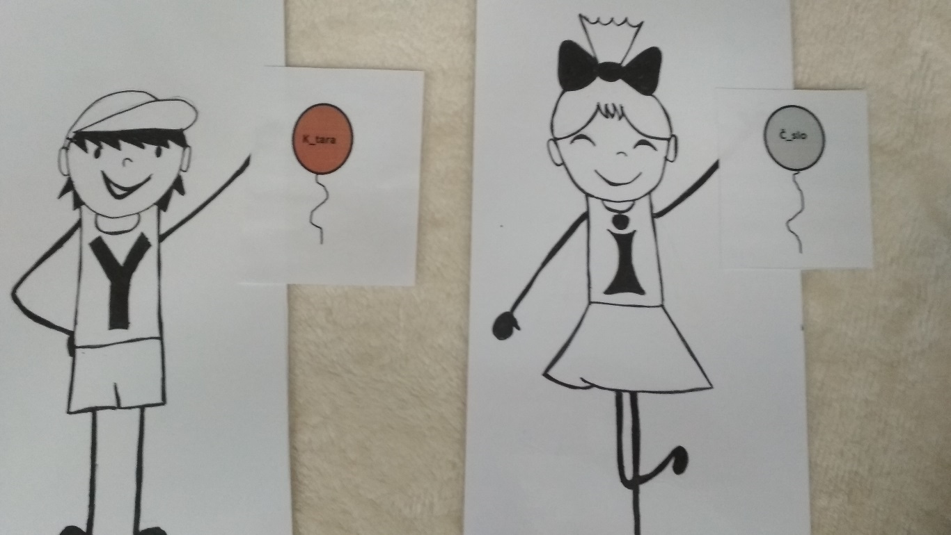

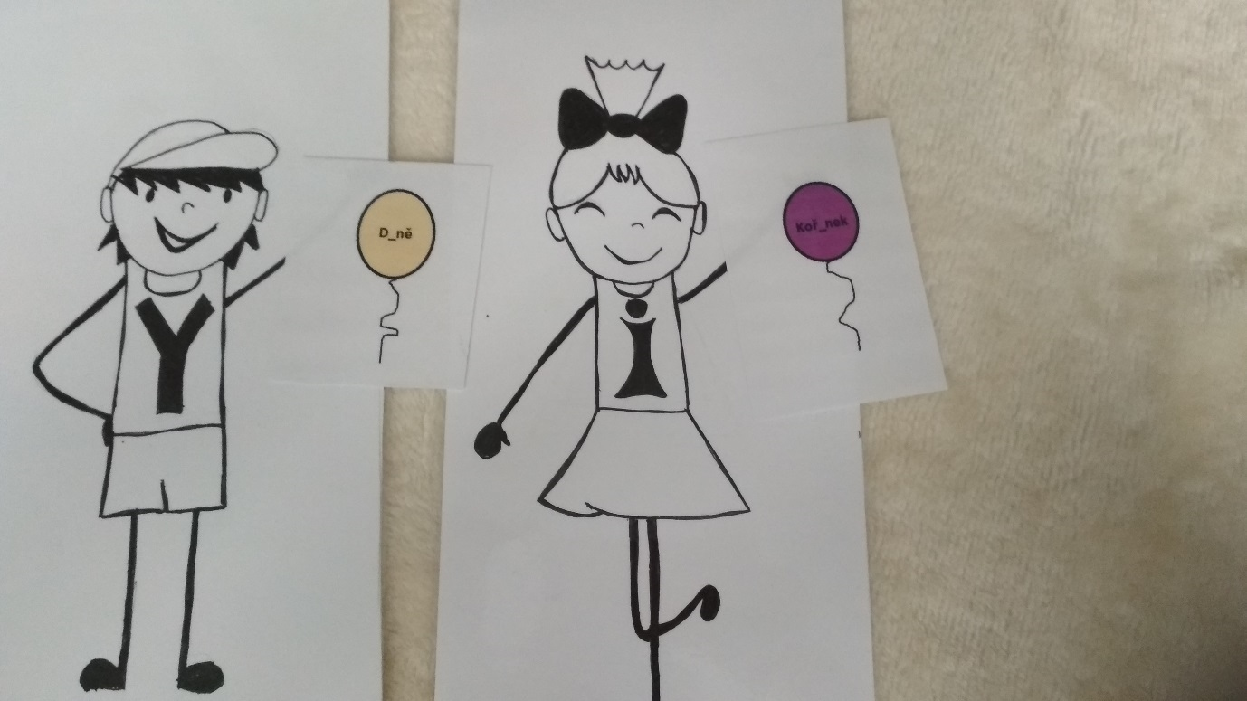

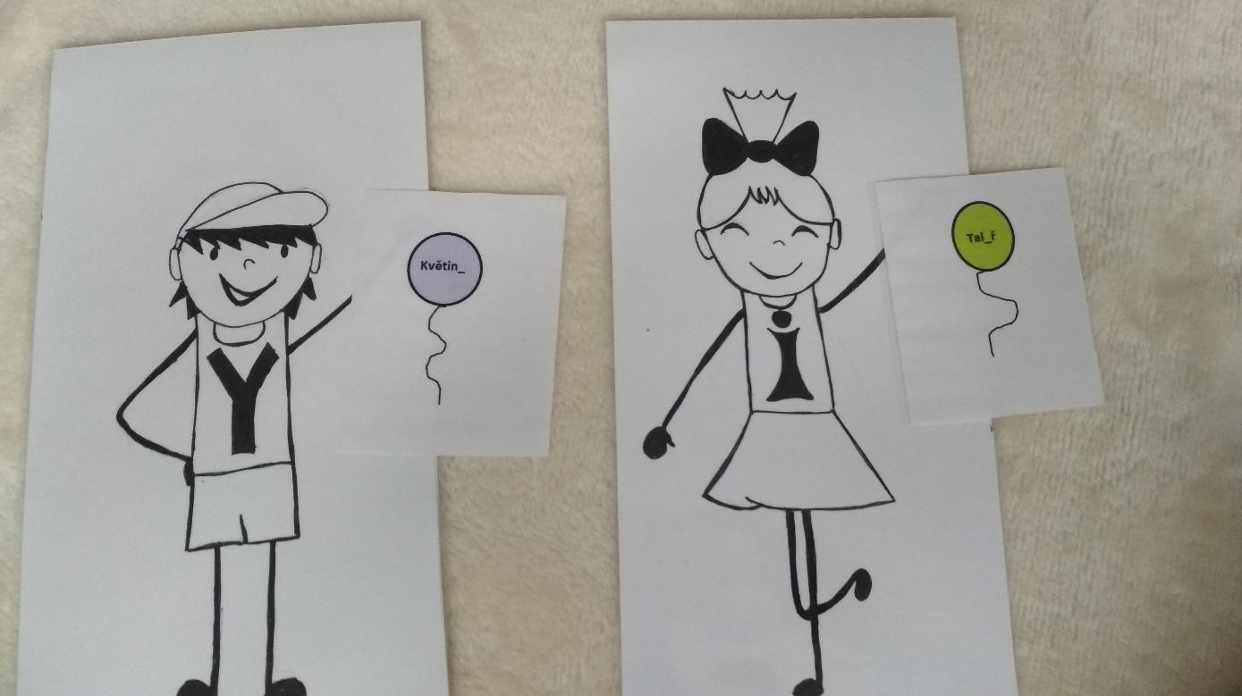

Co se týče této aktivity s balónky, nemusíme to používat nejen u opakování tvrdých a měkkých souhlásek, ale i k opakování vyjmenovaných slov či přídavných jmen.